META ANALYSIS - Practical 2 - solutions

1. Υπολογίστε το συνοπτικό εκτιμητή για το Odds Ratio θανάτου και δημιουργήστε το αντίστοιχο forest-plot. Χρησιμοποιήστε fixed και random effects προσέγγιση.

. use magnes,clear
(Magnesium and CHD)

. li

+-------------------------------------------------------------+
| trial trialnam year tot1 dead1 tot0 dead0 |
|-------------------------------------------------------------|
1. | 1 Morton 1984 40 1 36 2 |
2. | 2 Rasmussen 1986 135 9 135 23 |
3. | 3 Smith 1986 200 2 200 7 |
4. | 4 Abraham 1987 48 1 46 1 |
5. | 5 Feldstedt 1988 150 10 148 8 |
|-------------------------------------------------------------|
6. | 6 Schechter 1989 59 1 56 9 |
7. | 7 Ceremuzynski 1989 25 1 23 3 |
8. | 8 Bertschat 1989 22 0 21 1 |
9. | 9 Singh 1990 76 6 75 11 |
10. | 10 Pereira 1990 27 1 27 7 |
|-------------------------------------------------------------|
11. | 11 Schechter 1 1991 89 2 80 12 |
12. | 12 Golf 1991 23 5 33 13 |
13. | 13 Thogersen 1991 130 4 122 8 |
14. | 14 LIMIT-2 1992 1159 90 1157 118 |
15. | 15 Schechter 2 1995 107 4 108 17 |
|-------------------------------------------------------------|
16. | 16 ISIS-4 1995 29011 2216 29039 2103 |
+-------------------------------------------------------------+

. * Διόρθωση για μηδενικό κελί στη μελέτη 8

. replace dead1 = dead1 +0.5 if trial==8
dead1 was int now float
(1 real change made)

. replace dead0 = dead0 +0.5 if trial==8
dead0 was int now float
(1 real change made)

. replace tot1 = tot1 + 1 if trial==8
(1 real change made)

. replace tot0 = tot0 + 1 if trial==8
(1 real change made)

. li

+-------------------------------------------------------------+
| trial trialnam year tot1 dead1 tot0 dead0 |
|-------------------------------------------------------------|
1. | 1 Morton 1984 40 1 36 2 |
2. | 2 Rasmussen 1986 135 9 135 23 |
3. | 3 Smith 1986 200 2 200 7 |
4. | 4 Abraham 1987 48 1 46 1 |
5. | 5 Feldstedt 1988 150 10 148 8 |
|-------------------------------------------------------------|
6. | 6 Schechter 1989 59 1 56 9 |
7. | 7 Ceremuzynski 1989 25 1 23 3 |
8. | 8 Bertschat 1989 23 .5 22 1.5 |
9. | 9 Singh 1990 76 6 75 11 |
10. | 10 Pereira 1990 27 1 27 7 |
|-------------------------------------------------------------|
11. | 11 Schechter 1 1991 89 2 80 12 |
12. | 12 Golf 1991 23 5 33 13 |
13. | 13 Thogersen 1991 130 4 122 8 |
14. | 14 LIMIT-2 1992 1159 90 1157 118 |
15. | 15 Schechter 2 1995 107 4 108 17 |
|-------------------------------------------------------------|
16. | 16 ISIS-4 1995 29011 2216 29039 2103 |
+-------------------------------------------------------------+
. *Υπολογισμός κελλιών c και d

. gen alive0=tot0-dead0

. gen alive1=tot1-dead1

. *Υπολογισμός log Odds Ratio και αντίστοιχου SE

. gen logor=log((dead1/alive1)/(dead0/alive0))

. gen selogor=sqrt((1/dead1)+(1/alive1)+(1/dead0)+(1/alive0))

Fixed effects meta-analysis

. metan logor selogor, eform label(namevar=trialnam, yearvar=year)

Study | ES [95% Conf. Interval] % Weight
---------------------+---------------------------------------------------
Morton (1984) | 0.436 0.038 5.022 0.06
Rasmussen (1986) | 0.348 0.154 0.783 0.54
Smith (1986) | 0.278 0.057 1.357 0.14
Abraham (1987) | 0.957 0.058 15.773 0.05
Feldstedt (1988) | 1.250 0.479 3.261 0.39
Schechter (1989) | 0.090 0.011 0.736 0.08
Ceremuzynski (1989) | 0.278 0.027 2.883 0.07
Bertschat (1989) | 0.304 0.012 7.880 0.03
Singh (1990) | 0.499 0.174 1.426 0.32
Pereira (1990) | 0.110 0.012 0.967 0.08
Schechter 1 (1991) | 0.130 0.028 0.602 0.15
Golf (1991) | 0.427 0.127 1.436 0.24
Thogersen (1991) | 0.452 0.133 1.543 0.24
LIMIT-2 (1992) | 0.741 0.556 0.988 4.33
Schechter 2 (1995) | 0.208 0.067 0.640 0.28
ISIS-4 (1995) | 1.059 0.996 1.127 92.99
---------------------+---------------------------------------------------
I-V pooled ES | 1.015 0.956 1.077 100.00
---------------------+---------------------------------------------------

Heterogeneity chi-squared = 47.06 (d.f. = 15) p = 0.000
I-squared (variation in ES attributable to heterogeneity) = 68.1%

Test of ES=1 : z= 0.48 p = 0.629

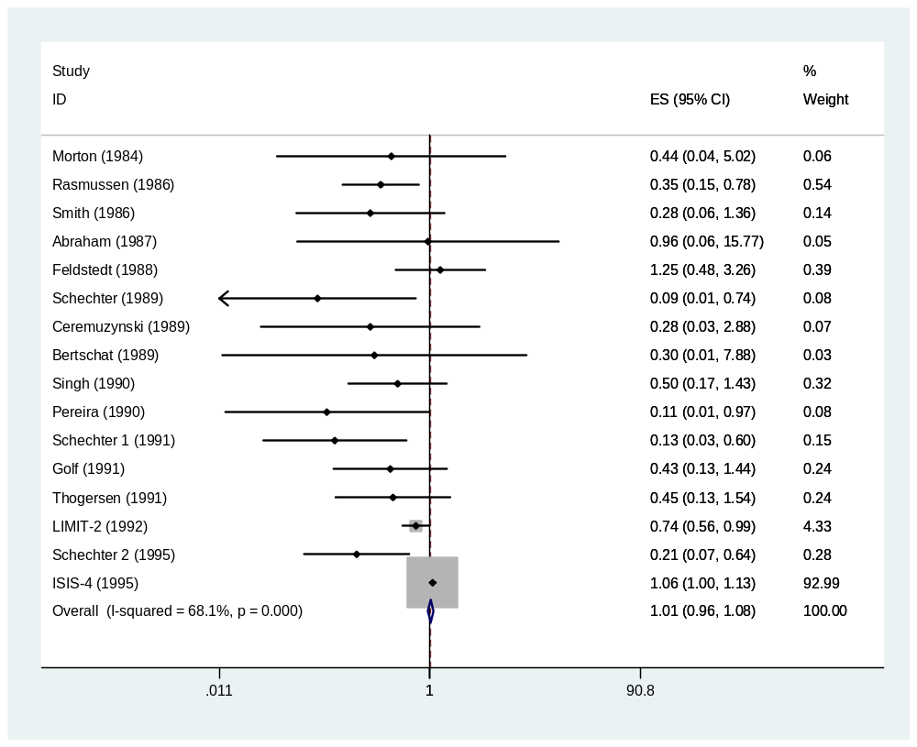

Random effects meta-analysis

. metan logor selogor, eform label(namevar=trialnam, yearvar=year) random

Study | ES [95% Conf. Interval] % Weight
---------------------+---------------------------------------------------
Morton (1984) | 0.436 0.038 5.022 2.17
Rasmussen (1986) | 0.348 0.154 0.783 9.75
Smith (1986) | 0.278 0.057 1.357 4.39
Abraham (1987) | 0.957 0.058 15.773 1.70
Feldstedt (1988) | 1.250 0.479 3.261 8.32
Schechter (1989) | 0.090 0.011 0.736 2.81
Ceremuzynski (1989) | 0.278 0.027 2.883 2.34
Bertschat (1989) | 0.304 0.012 7.880 1.29
Singh (1990) | 0.499 0.174 1.426 7.54
Pereira (1990) | 0.110 0.012 0.967 2.65
Schechter 1 (1991) | 0.130 0.028 0.602 4.62
Golf (1991) | 0.427 0.127 1.436 6.36
Thogersen (1991) | 0.452 0.133 1.543 6.26
LIMIT-2 (1992) | 0.741 0.556 0.988 15.71
Schechter 2 (1995) | 0.208 0.067 0.640 6.96
ISIS-4 (1995) | 1.059 0.996 1.127 17.14
---------------------+---------------------------------------------------
D+L pooled ES | 0.483 0.329 0.710 100.00
---------------------+---------------------------------------------------

Heterogeneity chi-squared = 47.06 (d.f. = 15) p = 0.000
I-squared (variation in ES attributable to heterogeneity) = 68.1%
Estimate of between-study variance Tau-squared = 0.2239

Test of ES=1 : z= 3.71 p = 0.000

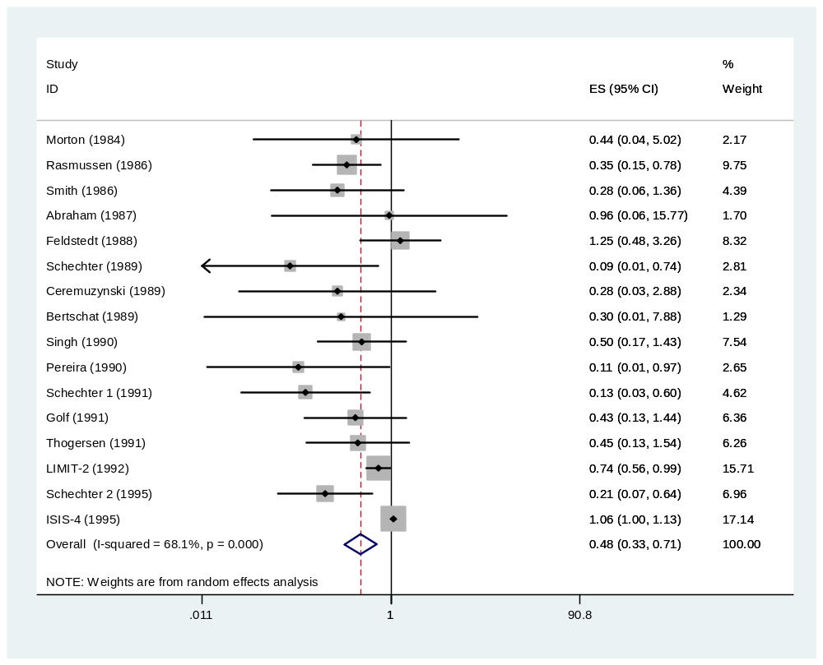
ΠΡΟΣΟΧΗ! Η διόρθωση για μηδενικό κελί στη μελέτη 8 ήταν απαραίτητη μόνο αν θέλαμε να υπολογίσουμε εμείς τα log(OR) και SE προκειμένου να χρησιμοποιήσουμε την σύνταξη του τύπου metan effect_size SE_ effect_size.
Σε περίπτωση που χρησιμοποιήσουμε την κλασική σύνταξη όπου δίνουμε απευθείας τις συχνότητες του 2χ2 πίνακα η metan θα κάνει μόνη της την αντίστοιχη διόρθωση.

Π.χ. ανοίγουμε ξανά το αρχείο (έτσι ώστε να μην υπάρχει η διόρθωση στη μελέτη 8) έχουμε:

use magnes,clear
gen alive0=tot0-dead0
gen alive1=tot1-dead1
metan dead1 alive1 dead0 alive0,nograph or

. metan dead1 alive1 dead0 alive0,nograph or

Study | OR [95% Conf. Interval] % Weight
---------------------+---------------------------------------------------
1 | 0.436 0.038 5.022 0.09
2 | 0.348 0.154 0.783 0.99
3 | 0.278 0.057 1.357 0.32
4 | 0.957 0.058 15.773 0.05
5 | 1.250 0.479 3.261 0.35
6 | 0.090 0.011 0.736 0.42
7 | 0.278 0.027 2.883 0.14
8 | 0.304 0.012 7.880 0.07
9 | 0.499 0.174 1.426 0.47
10 | 0.110 0.012 0.967 0.31
11 | 0.130 0.028 0.602 0.57
12 | 0.427 0.127 1.436 0.39
13 | 0.452 0.133 1.543 0.37
14 | 0.741 0.556 0.988 5.03
15 | 0.208 0.067 0.640 0.75
16 | 1.059 0.996 1.127 89.68
---------------------+---------------------------------------------------
M-H pooled OR | 1.006 0.948 1.068 100.00
---------------------+---------------------------------------------------

Heterogeneity chi-squared = 47.14 (d.f. = 15) p = 0.000
I-squared (variation in OR attributable to heterogeneity) = 68.2%

Test of OR=1 : z= 0.20 p = 0.841

Φυσικά σε αυτή την περίπτωση υπάρχει μια μικρή διαφορά στο pooled OR αφού έχει υπολογιστεί με τη μέθοδο Mantel-Haenszel. Αν θέλουμε να έχουμε ακριβώς τα ίδια αποτελέσματα πρέπει να χρησιμοποιήσουμε τη μέθοδο Inverse-Variance βάζοντας την επιλογή fixedi:

. metan dead1 alive1 dead0 alive0,nograph or fixedi

Study | OR [95% Conf. Interval] % Weight
---------------------+---------------------------------------------------
1 | 0.436 0.038 5.022 0.06
2 | 0.348 0.154 0.783 0.54
3 | 0.278 0.057 1.357 0.14
4 | 0.957 0.058 15.773 0.05
5 | 1.250 0.479 3.261 0.39
6 | 0.090 0.011 0.736 0.08
7 | 0.278 0.027 2.883 0.07
8 | 0.304 0.012 7.880 0.03
9 | 0.499 0.174 1.426 0.32
10 | 0.110 0.012 0.967 0.08
11 | 0.130 0.028 0.602 0.15
12 | 0.427 0.127 1.436 0.24
13 | 0.452 0.133 1.543 0.24
14 | 0.741 0.556 0.988 4.33
15 | 0.208 0.067 0.640 0.28
16 | 1.059 0.996 1.127 92.99
---------------------+---------------------------------------------------
I-V pooled OR | 1.015 0.956 1.077 100.00
---------------------+---------------------------------------------------

Heterogeneity chi-squared = 47.06 (d.f. = 15) p = 0.000
I-squared (variation in OR attributable to heterogeneity) = 68.1%

Test of OR=1 : z= 0.48 p = 0.629

Ενδιαφέρουσα επίσης είναι η εντολή meta γιατί έχει τη δυνατότητα να δίνει Empirical Bayes estimates για το effect size ανά μελέτη

use magnes,clear
replace dead1 = dead1 +0.5 if trial==8
replace dead0 = dead0 +0.5 if trial==8
replace tot1 = tot1 + 1 if trial==8
replace tot0 = tot0 + 1 if trial==8
gen alive0=tot0-dead0
gen alive1=tot1-dead1
gen logor=log((dead1/alive1)/(dead0/alive0))
gen selogor=sqrt((1/dead1)+(1/alive1)+(1/dead0)+(1/alive0))

meta logor selogor, eform ebayes print

Meta-analysis (exponential form)

| Pooled 95% CI Asymptotic No. of
Method | Est Lower Upper z_value p_value studies
-------+----------------------------------------------------
Fixed | 1.015 0.956 1.077 0.484 0.629 16
Random | 0.483 0.329 0.710 -3.706 0.000

Test for heterogeneity: Q= 47.059 on 15 degrees of freedom (p= 0.000)
Moment-based estimate of between studies variance = 0.224

Note: estimates and confidence limits are empirical Bayes

| Weights Study 95% CI
Study | Fixed Random Est Lower Upper
------+----------------------------------------
1 | 0.64 0.56 0.48 0.19 1.21
2 | 5.83 2.53 0.40 0.21 0.76
3 | 1.53 1.14 0.42 0.18 0.98
4 | 0.49 0.44 0.52 0.20 1.33
5 | 4.18 2.16 0.76 0.38 1.53
6 | 0.87 0.73 0.37 0.15 0.91
7 | 0.70 0.61 0.45 0.18 1.13
8 | 0.36 0.34 0.47 0.18 1.22
9 | 3.48 1.96 0.49 0.24 1.01
10 | 0.81 0.69 0.38 0.15 0.96
11 | 1.64 1.20 0.34 0.15 0.79
12 | 2.61 1.65 0.46 0.21 1.00
13 | 2.55 1.62 0.47 0.22 1.03
14 | 46.55 4.08 0.71 0.54 0.94
15 | 3.03 1.81 0.34 0.16 0.73
16 | 998.78 4.45 1.06 0.99 1.12

2. Εξηγείστε τη διαφορά στα αποτελέσματα των δύο πιο πάνω προσεγγίσεων

Στη fixed effects ανάλυση η μελέτη ISIS-4 παίρνει τεράστιο βάρος σχετικά με τις υπόλοιπες λόγω του πολύ μεγαλύτερου μεγέθους της με αποτέλεσμα να καθορίζει σε μεγάλο βαθμό τη συνοπτική εκτίμηση του OR.
Αντίθετα στην random effects ανάλυση το βάρος της συγκεκριμένης μελέτης είναι πολύ μικρότερο και συγκρίσιμο με μελέτη που έχει περίπου 30 φορές μικρότερο μέγεθος (LIMIT-2). Το γεγονός αυτό έχει σαν αποτέλεσμα το συνοπτικό OR να καθορίζεται πλέον πιο ομοιόμορφα από το σύνολο των μελετών.
Προσέξτε ωστόσο ότι η Empirical Bayes εκτίμηση για το effect της μελέτης ISIS-4 είναι στην ουσία ίδια με την ατομική εκτίμηση της μελέτης (η πολύ μικρή within-study variance έχει ως αποτέλεσμα το shrinkage effect να είναι αμελητέο).

3. Εντοπίστε τη μελέτη που φαίνεται να έχει τη μεγαλύτερη επίδραση στην εκτίμηση των συνοπτικών Odds Ratios και επαναλάβετε το βήμα 1 χωρίς τη μελέτη αυτή.
Για τον εντοπισμό της μελέτης με τη μεγαλύτερη επίδραση μπορείτε να χρησιμοποιήσετε και την εντολή metaninf

Από τα προηγούμενα είναι ήδη προφανές ότι η μελέτη ISIS-4 έχει τη μεγαλύτερη επίδραση στη συνοπτική εκτίμηση του OR. Γενικά πάντως η επίδραση που έχει μια μεμονωμένη μελέτη μπορεί εύκολα να ελεγχθεί μέσω της εντολής metaninf. Η εντολή αφήνει μια μελέτη εκτός τη φορά και κάνει μετα-ανάλυση των υπολοίπων. Μπορεί να διαπιστώσει κανείς έτσι τι επίδραση έχει η κάθε μελέτη στη συνοπτκή εκτίμηση:

. * fixed effects

. metaninf logor selogor, eform print b2title(Odds ratio) label(namevar=trialnam, yearvar=year)

------------------------------------------------------------------------------
Study omitted | Estimate [95% Conf. Interval]
-------------------+----------------------------------------------------------
Morton (1984) | 1.0153778 .9564169 1.0779735
Rasmussen (1986) | 1.0208147 .96139848 1.0839027
Smith (1986) | 1.016739 .95767546 1.0794454
Abraham (1987) | 1.0148908 .9559623 1.0774518
Feldstedt (1988) | 1.0140381 .95506066 1.0766575
Schechter (1989) | 1.0168582 .9578054 1.0795521
Ceremuzynski (1989)| 1.0157239 .95674139 1.0783427
Bertschat (1989) | 1.0152771 .95632958 1.0778581
Singh (1990) | 1.0172093 .95806628 1.0800034
Pereira (1990) | 1.0165725 .95753771 1.0792469
Schechter 1 (1991)| 1.018056 .95891303 1.0808469
Golf (1991) | 1.0170079 .95789975 1.0797635
Thogersen (1991) | 1.0168194 .95772374 1.0795615
LIMIT-2 (1992) | 1.0294071 .96835089 1.094313
Schechter 2 (1995)| 1.0194334 .96017295 1.0823513
ISIS-4 (1995) | .57495701 .45870793 .72066677
-------------------+----------------------------------------------------------
Combined | 1.0148638 .95594994 1.0774085
------------------------------------------------------------------------------

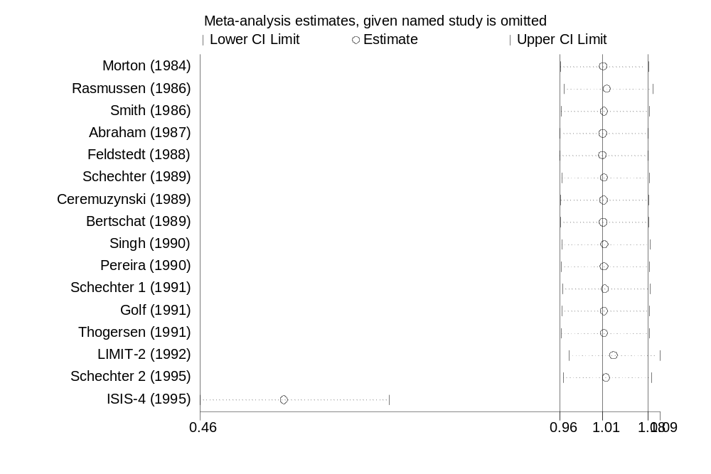

Γίνεται φανερή, από το πιο πάνω σχήμα, η τεράστια επίδραση της μέλετης ISIS-4 (στη fixed-effects ανάλυση).
. * random effects
. metaninf logor selogor, eform print b2title(Odds ratio) label(namevar=trialnam, yearvar=year) random

------------------------------------------------------------------------------
Study omitted | Estimate [95% Conf. Interval]
-------------------+----------------------------------------------------------
Morton (1984) | .48232064 .32597268 .71365857
Rasmussen (1986) | .5106023 .34500676 .75567991
Smith (1986) | .49768901 .33690363 .73520827
Abraham (1987) | .47460082 .32063138 .70250756
Feldstedt (1988) | .43709177 .28972828 .65940821
Schechter (1989) | .51595533 .35402006 .75196278
Ceremuzynski (1989)| .4892537 .33133662 .72243506
Bertschat (1989) | .48461321 .32830644 .71533769
Singh (1990) | .48007077 .32093555 .71811289
Pereira (1990) | .50917798 .34808069 .74483371
Schechter 1 (1991)| .528283 .36340365 .76796943
Golf (1991) | .486781 .32692045 .72481167
Thogersen (1991) | .48421425 .32494992 .72153717
LIMIT-2 (1992) | .40334943 .23993169 .6780712
Schechter 2 (1995)| .53002584 .36324361 .77338558
ISIS-4 (1995) | .42643207 .28921378 .62875396
-------------------+----------------------------------------------------------
Combined | .4830752 .32878386 .70977222
------------------------------------------------------------------------------
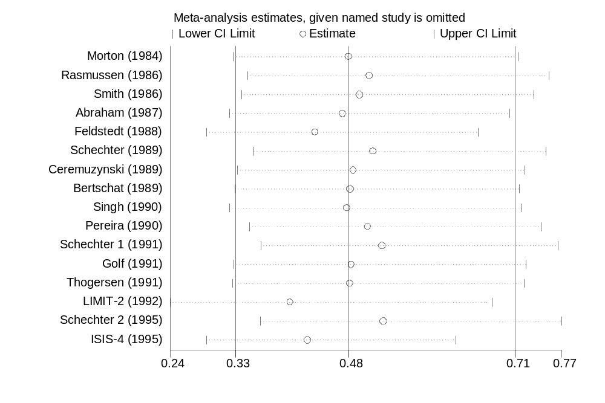

Αντίθετα στη random effects ανάλυση η επίδραση της ISIS-4 είναι σαφώς μικρότερη και μάλιστα μικρότερη από αυτή της LIMIT-2 !
4. Κάντε αθροιστική μετα-ανάλυση (cumulative meta-analysis) με τη χρήση της εντολής metacum (ταξινομήστε τις μελέτες κατά αύξουσα χρονολογική σειρά)

sort year trialnam
metacum logor selogor, eform ///
label(namevar=trialnam, yearvar=year)

Study | ES [95% Conf. Interval]
---------------------+---------------------------------------------------
Morton (1984) | 0.436 0.038 5.022
Rasmussen (1986) | 0.356 0.165 0.768
Smith (1986) | 0.339 0.170 0.679
Abraham (1987) | 0.360 0.184 0.706
Feldstedt (1988) | 0.543 0.313 0.942
Bertschat (1989) | 0.534 0.311 0.919
Ceremuzynski (1989) | 0.517 0.305 0.877
Schechter (1989) | 0.466 0.279 0.778
Pereira (1990) | 0.432 0.262 0.711
Singh (1990) | 0.443 0.282 0.696
Golf (1991) | 0.441 0.289 0.673
Schechter 1 (1991) | 0.405 0.269 0.608
Thogersen (1991) | 0.409 0.278 0.602
LIMIT-2 (1992) | 0.600 0.476 0.756
ISIS-4 (1995) | 1.019 0.960 1.082
Schechter 2 (1995) | 1.015 0.956 1.077
---------------------+---------------------------------------------------
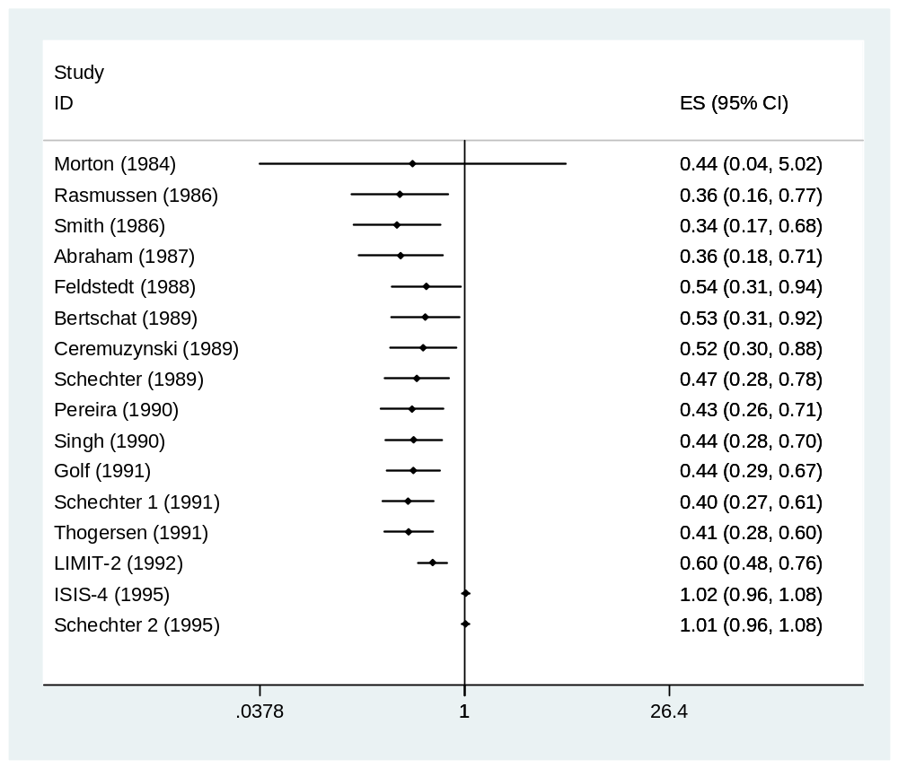

sort year trialnam
metacum logor selogor, eform random ///
label(namevar=trialnam, yearvar=year)

Study | ES [95% Conf. Interval]
---------------------+---------------------------------------------------
Morton (1984) | 0.436 0.038 5.022
Rasmussen (1986) | 0.356 0.165 0.768
Smith (1986) | 0.339 0.170 0.679
Abraham (1987) | 0.360 0.184 0.706
Feldstedt (1988) | 0.547 0.282 1.060
Bertschat (1989) | 0.535 0.309 0.926
Ceremuzynski (1989) | 0.517 0.305 0.877
Schechter (1989) | 0.454 0.254 0.810
Pereira (1990) | 0.407 0.226 0.735
Singh (1990) | 0.437 0.272 0.704
Golf (1991) | 0.441 0.289 0.673
Schechter 1 (1991) | 0.397 0.258 0.612
Thogersen (1991) | 0.409 0.278 0.602
LIMIT-2 (1992) | 0.469 0.320 0.686
ISIS-4 (1995) | 0.530 0.363 0.773
Schechter 2 (1995) | 0.483 0.329 0.710
---------------------+---------------------------------------------------
Note: random effects weighting used for pooled estimates

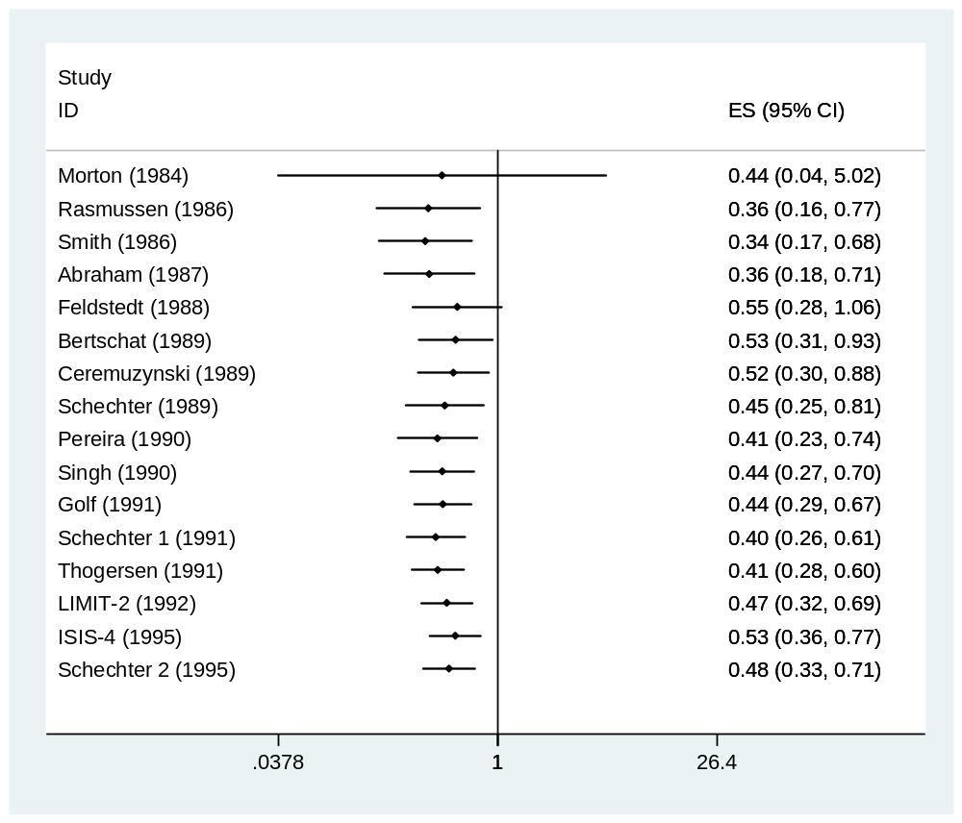
5. Διερευνήστε αν υπάρχει πρόβλημα με σφάλμα δημοσίευσης στα πιο πάνω δεδομένα (χρησιμοποιήστε την εντολή metabias)

1. Egger test: απαιτεί σύνταξη effect_size SEeffect_size ή δεδομένα από 2χ2 πίνακα (δεν δέχεται όμως μη ακεραίους)

metabias logor selogor , egger graph
Note: data input format theta se_theta assumed.

Egger's test for small-study effects:
Regress standard normal deviate of intervention
effect estimate against its standard error

Number of studies = 16 Root MSE = .9958
------------------------------------------------------------------------------
Std_Eff | Coef. Std. Err. t P>|t| [95% Conf. Interval]
-------------+----------------------------------------------------------------
slope | .0996171 .0337396 2.95 0.010 .0272528 .1719814
bias | -1.599085 .2764373 -5.78 0.000 -2.191985 -1.006186
------------------------------------------------------------------------------

Test of H0: no small-study effects P = 0.000
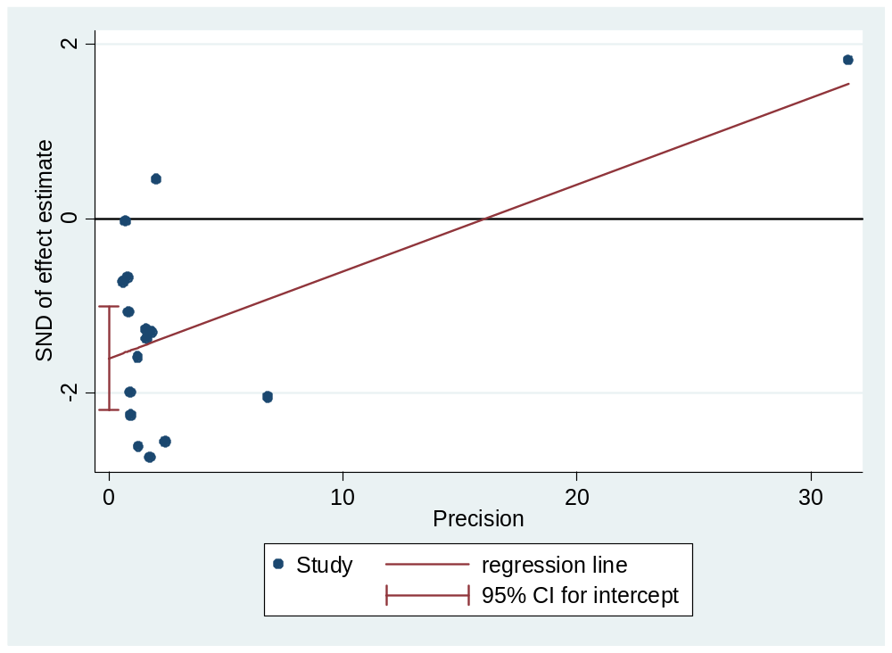

Αφαιρώντας τη μελέτη 16
. metabias logor selogor if trial~=16, egger graph

Note: data input format theta se_theta assumed.

Egger's test for small-study effects:
Regress standard normal deviate of intervention
effect estimate against its standard error

Number of studies = 15 Root MSE = .9516
------------------------------------------------------------------------------
Std_Eff | Coef. Std. Err. t P>|t| [95% Conf. Interval]
-------------+----------------------------------------------------------------
slope | -.1512257 .1674604 -0.90 0.383 -.5130019 .2105505
bias | -1.192429 .3751749 -3.18 0.007 -2.002945 -.3819131
------------------------------------------------------------------------------

Test of H0: no small-study effects P = 0.007
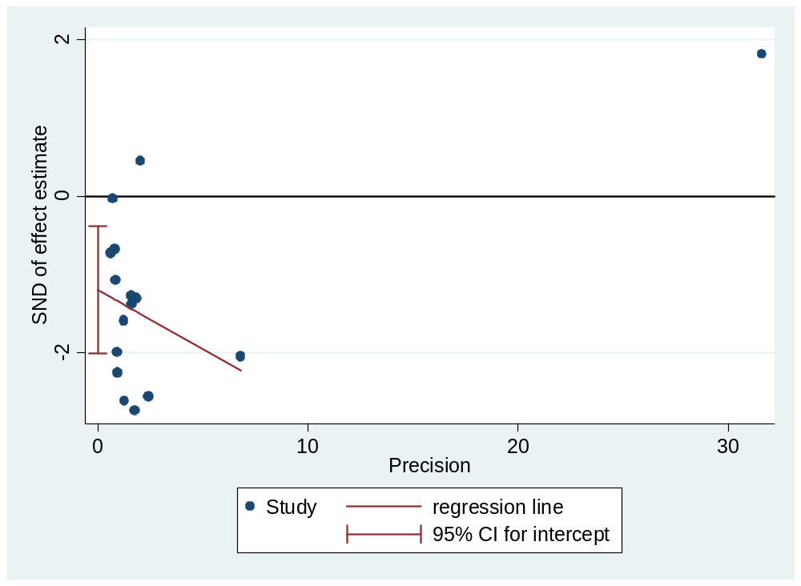
2. Begg and Mazumdar (ίδια σύνταξη και περιορισμοί με το Egger’s). Δεν δίνει γράφημα

. metabias logor selogor , begg

Note: data input format theta se_theta assumed.

Begg's test for small-study effects:
Rank correlation between standardized intervention effect and its standard error

adj. Kendall's Score (P-Q) = 18
Std. Dev. of Score = 22.21
Number of Studies = 16
z = 0.81
Pr > |z| = 0.418
z = 0.77 (continuity corrected)
Pr > |z| = 0.444 (continuity corrected)

Αφαιρώντας τη μελέτη 16

. metabias logor selogor if trial~=16, begg

Note: data input format theta se_theta assumed.

Begg's test for small-study effects:
Rank correlation between standardized intervention effect and its standard error

adj. Kendall's Score (P-Q) = -3
Std. Dev. of Score = 20.21
Number of Studies = 15
z = -0.15
Pr > |z| = 0.882
z = 0.10 (continuity corrected)
Pr > |z| = 0.921 (continuity corrected)

3. Peters: δεν δέχεται σύνταξη effect_size SEeffect_size. Δέχεται μη ακεραίους από 2χ2 πίνακα αλλά καλύτερα να χρησιμοποιήσουμε τα αρχικά δεδομένα

. use magnes,clear
. gen alive0=tot0-dead0
. gen alive1=tot1-dead1

. metabias dead1 alive1 dead0 alive0 , peters

Note: data input format tcases tnoncases ccases cnoncases assumed.
Note: odds ratios assumed as effect estimate of interest

Peter's test for small-study effects:
Regress intervention effect estimate on 1/Ntot, with weights S×F/Ntot

Number of studies = 15 Root MSE = .1909
------------------------------------------------------------------------------
Std_Eff | Coef. Std. Err. t P>|t| [95% Conf. Interval]
-------------+----------------------------------------------------------------
bias | -118.2053 30.57612 -3.87 0.002 -184.261 -52.14964
constant | .0341994 .0500208 0.68 0.506 -.0738639 .1422627
------------------------------------------------------------------------------

Test of H0: no small-study effects P = 0.002

Και αφαιρώντας τη μελέτη 16

. metabias dead1 alive1 dead0 alive0 if trial~=16, peters

Note: data input format tcases tnoncases ccases cnoncases assumed.
Note: odds ratios assumed as effect estimate of interest
(1 missing value generated)

Peter's test for small-study effects:
Regress intervention effect estimate on 1/Ntot, with weights S×F/Ntot

Number of studies = 14 Root MSE = .5546
------------------------------------------------------------------------------
Std_Eff | Coef. Std. Err. t P>|t| [95% Conf. Interval]
-------------+----------------------------------------------------------------
bias | -74.80546 30.84991 -2.42 0.032 -142.0216 -7.589283
constant | -.4117316 .1806953 -2.28 0.042 -.8054328 -.0180305
------------------------------------------------------------------------------

Test of H0: no small-study effects P = 0.032

4. Harbord (ίδια σύνταξη/περιορισμοί με το Peters – δίνει γράφημα)

. metabias dead1 alive1 dead0 alive0 , harbord graph

Note: data input format tcases tnoncases ccases cnoncases assumed.
Note: odds ratios assumed as effect estimate of interest

Harbord's modified test for small-study effects:
Regress Z/sqrt(V) on sqrt(V) where Z is efficient score and V is score variance

Number of studies = 16 Root MSE = 1.096
------------------------------------------------------------------------------
Z/sqrt(V) | Coef. Std. Err. t P>|t| [95% Conf. Interval]
-------------+----------------------------------------------------------------
sqrt(V) | .1029101 .0373808 2.75 0.016 .0227363 .1830839
bias | -1.752538 .3077396 -5.69 0.000 -2.412574 -1.092502
------------------------------------------------------------------------------

Test of H0: no small-study effects P = 0.000

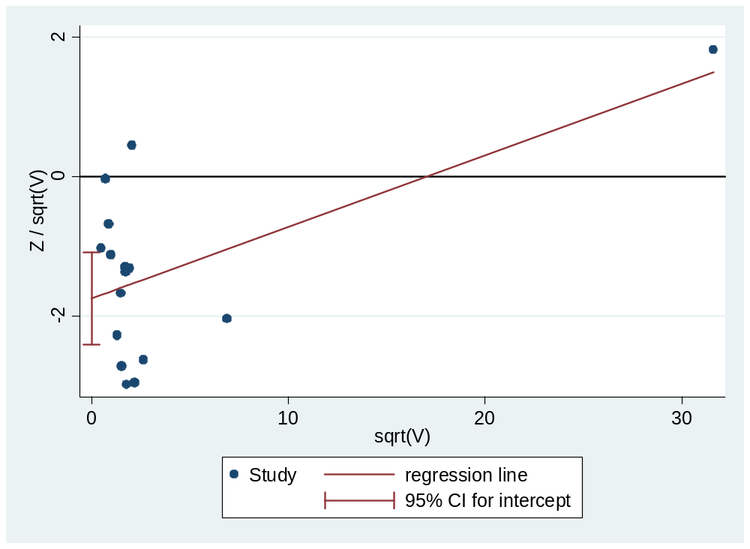

Και αφαιρώντας τη μελέτη 16

. metabias dead1 alive1 dead0 alive0 if trial~=16, harbord graph

Note: data input format tcases tnoncases ccases cnoncases assumed.
Note: odds ratios assumed as effect estimate of interest

Harbord's modified test for small-study effects:
Regress Z/sqrt(V) on sqrt(V) where Z is efficient score and V is score variance

Number of studies = 15 Root MSE = 1.033
------------------------------------------------------------------------------
Z/sqrt(V) | Coef. Std. Err. t P>|t| [95% Conf. Interval]
-------------+----------------------------------------------------------------
sqrt(V) | -.1975284 .1837316 -1.08 0.302 -.5944565 .1993997
bias | -1.207083 .4372929 -2.76 0.016 -2.151796 -.2623686
------------------------------------------------------------------------------

Test of H0: no small-study effects P = 0.016

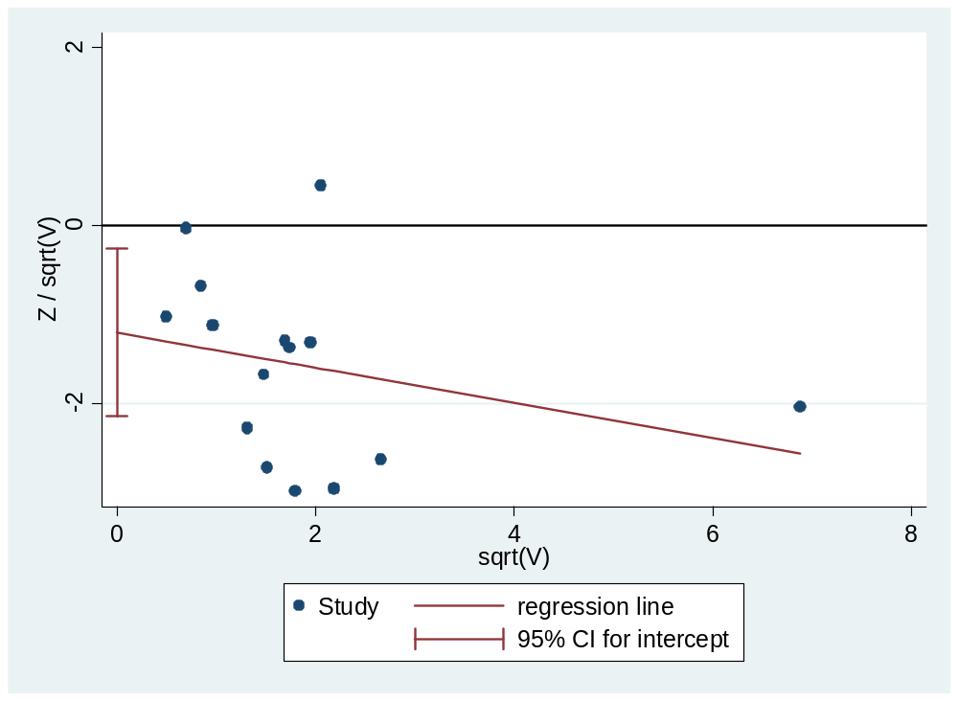

Όλα τα tests δίνουν ότι υπάρχει στατιστικά σημαντικό “small study effect” εκτός από το Begg’s το οποίο όμως θεωρείται low power test. Το Egger’s test επίσης δεν προτείνεται για ανάλυση Odds Ratios (δίνει υψηλό false positive rate)

